Қысқа мерзімді сабақ жоспары №3 10 сынып Геометрия
Бекітемін:
Бөлім: |  | Көпжақтар
Педагогтің аты-жөні: |  | Умбетова Меруерт Мирзамидиновна
Күні:
Сынып: 11 |  | Қатысқандар саны: Қатыспағандар саны:
Сабақтың тақырыбы: |  | Көпжақты бұрыш, геометриялық дене туралы түсінік
Оқу бағдарламасына сәйкес оқыту мақсаттары: |  | 11.1.1-көпжақты бұрыш пен геометриялық дене ұғымдарын білу, оларды жазықтықта кескіндей алу;
Сабақтың мақсаты: |  | көпжақты бұрыш пен геометриялық дене ұғымдарын білу, оларды жазықтықта кескіндей алу;
Құндылықтар: |  |  | Еңбекқорлық және кәсіби біліктілік  Еңбекқорлық: тапсырмаларды мұқият орындап, есеп шығаруда шыдамдылық танытады.  Кәсіби білік: дәл есептеу, логикалық ойлау және математикалық тілде дұрыс жауап беру арқылы кәсібилікке қадам жасайды.
Сабақ барысы:
Уақыты/  кезеңдері | Педагогтің әрекеті |  |  | Оқушының әрекеті | Бағалау | Ресурстар
Ұйымдас-  тыру кезеңі  5мин | Сәлемдесу;  Сыныптағы оқушылардың көңіл күйлерін сұрап, жағымды ахуал туындату;  Оқушыларды түгелдеу;  Сабақтың мақсатымен таныстыру |  |  | Мұғаліммен сәлемдесу;  Сыныпта жағымды ахуал туындату, бір-біріне жақсы тілектерін білдіру;  Сабақтың мақсатын мұғаліммен бірге ашу, сұрақтар туындаса мұғалімнің көмегіне жүгіну | Ауызша бағалауды қоданамын  «Өте жақсы»  «Жарайсың» | Тақта;  Оқулық;
Сабақтың  басы  10 минут | Бүгінгі тақырыпты қысқаша слайдпен түсіндіреді, мысалдар келтіреді  Оқушылар: слайдқа қарап тақырыпты түсінеді, түсінбеген жерлері болса, мұғалімнен сұрайды  Көпжақты бұрыш, геометриялық дене туралы түсінік  1.1.1.Үшжақты және көпжақты бұрыштар  Кеңістікте О нүктесінен тараған, бір жақықтық бойында жатпайтын ОА,ОВ,ОС сәулелерін қарастырайық.  Бұл сәулелер АОВ;ВОС;СОА жазық бұрыштарын анықтайды. кеңістіктің осы жазық бұрыштармен шектелген бөлігін үшжақты бұрыш деп атайды. О нүктесі үшжақты бұрыштың төбесі, АОВ;ВОС;СОА- жақтары; ал осы бұрыштың қабырғаларын үшжақты бұрыштың қырлары д.а.  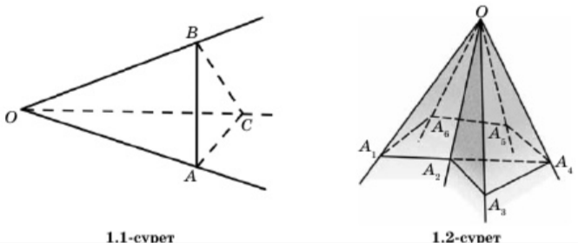  Көпжақты бұрыш  Теорема. Үшжақты бұрыштың кез келген жазық бұрышы басқа екі жазық бұрыштың қосындысынан кіші.  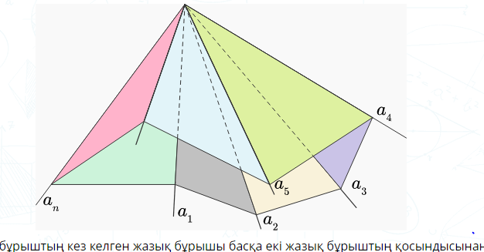  Дәлелдеу. Үшжақты SABC бұрышын қарастырайық. Жазық бұрыштарының ең үлкені ASC бұрышы болсын. Онда ∠ASB ≤ ∠ASC < ∠ASC + ∠BSC; ∠BSC ≤ ∠ASC < ∠ASC + ∠ASB теңсіздігі орындалады. Олайболса, ∠ASС < ∠ASB + ∠BSC теңсіздігіорындалатынындәлелдесекжеткілікті.  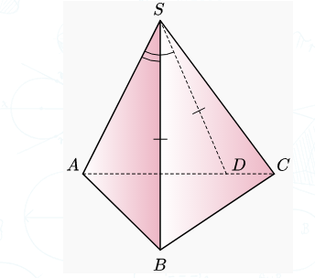  ASC жағынан ASB бұрышына тең және SB = SD болатындай, B нүктесін белгілеп, ASD бұрышын алайық. Онда ASB және ASD үшбұрыштары тең (екі қабырғасы және олардың арасындағы бұрыш бойынша) және бұдан AB = AD екені шығады. Үшбұрыштардың теңсіздігін AC < AB + BC пайдаланайық. Теңсіздіктің екі бөлігінен AD = AB қабырғаларын азайтып, DC < BC теңсіздігін аламыз. SС қабырғасы DSC және BSC үшбұрыштарына ортақ, SD = SB және DC < BC. Бұл жағдайда үлкен бұрыш үлкен қабырғаға қарсы жатады. Бұдан ∠DSC < ∠BSC екені шығады.  Теңсіздіктің екі жақ бөлігіне ASB бұрышына тең ASD бұрышын қоcып, ∠ASС < ∠ASB + ∠BSC теңсіздігін аламыз. Теорема дәлелденді.  Салдар. Үшжақты бұрыштың жазық бұрыштарының қосындысы 360°-тан кіші.  Көпжақты бұрыш-ортақ О төбесінен шығатын бұрыштар белгілі бір ретпен алынып, бірінші мен соңғысын есептегенде , әр қос бұрыштың қыры, бар жазық бұрыш.  Жақтарының санына байланысты, үшжақты, төртжақты, бесжақты ...т.с.с n жақты бұрыштар қарастырылады. Мысалы 1.2 суретте 6 жақтыбұрыш бейнеленген.  Егер көпжақты бұрыш оның әрбір жағы арқылы өтетін жазықтықтың бір жағында орналасса мұндай көпжақты бұрышты дөңес көпжақты бұрыш деп атайды.  1.1.2.Геометриялық дене түсінігі.  Геометриялық дене — айналасы (жан-жағы) шектеулі жазық немесе қисық беттер бөліктерімен оқшауланған әрі осы шекаралық бөліктердің өзін қамтитын кеңістік нүктелердің шектеулі үш өлшемді жиыны.  Шекаралық барлық нүктелердің бірігуі дененің сыртқы беті делінеді. Яғни, дененің шекарасы оның беті болады.  Кеңістік пішіндер дене болса, түзу, жазықтық, жазық пішіндер, беттер геометриялық денелер қатарына жатқызылмайды.  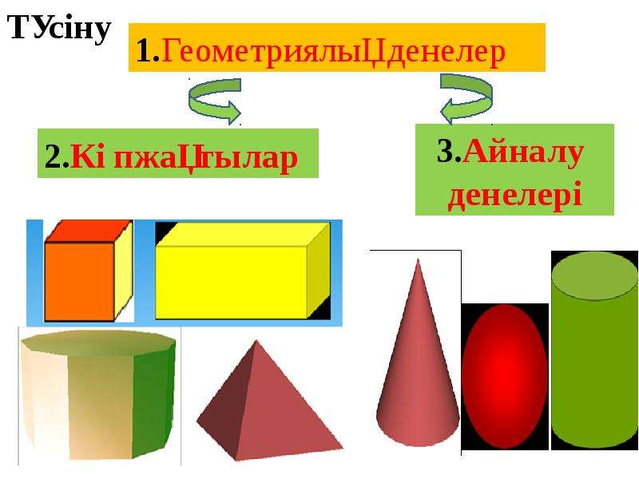 |  |  |  | Мактау мадақтау арқылы бағалау:  Жарайсың!  Өте жақсы!  Жақсы!  Керемет! | Шыныбеков Ә.Н. және т.б. Геометрия: Жалпы білім беретін мектептің 11-сыныбына арналған оқулық Атамұра, 2020. – 192 бет
Сабақтың  ортасы  25минут | Бекіту тапсырмаларын орындау  Практикалық тапсырма.  №1.1.төрт жағы баркөпжақ салыңдар.  Дескриптор:  -Төрт жағы бар көпбұрышты сызады;  -Бөліктерін дұрыс белгілейді;  -Фигураның толық бейнесін көрсетеді.  №1.3  Қыры 5 см болатын кубтың қайсібір жазбасын жасаңдар. Және оның көмегімен куб жасаңдар.  Жалпы кубтың неше жазбасы бар?  Дескриптор:  -Қыры 5 см болатын кубты сызады;  -Кез келген жазбасын жасайды;  -Барлық жазбалардың санын дұрыс анықтайды. |  |  | Оқушылар берілген тапсырмаларды орындайды; көмек керек болса мұғалім көмегіне жүгінеді  №1.2  Қатты қағаздан 3-4-5 жақтыбұрыш жасаңдар. Оның барлық элементтерін атап көрсетіңдер.  Дескриптор:  -Қағаздан 3-4-5 үшбұрышты модель жасайды;  -Барлық элементтерін көрсетеді;  -Үшбұрыштың қасиеттерін түсіндіреді. | «Басбармақ» әдісімен бір – бірін бағалау жүргізіледі | Тақта;  Слайд;  Шыныбеков Ә.Н. және т.б. Геометрия: Жалпы білім беретін мектептің 11-сыныбына арналған оқулық Атамұра, 2020. – 192 бет
 | Төртжақты бұрыштар саны:  2)  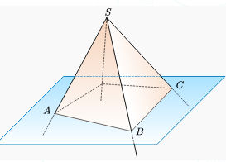 |  |  | 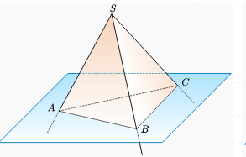  Үшжақты бұрыштар саны: | ҚБ: Жұпта өзара бағалау «+», « - », қызықты | Шыныбеков Ә.Н. және т.б. Геометрия: Жалпы білім беретін мектептің 11-сыныбына арналған оқулық Атамұра, 2020. – 192 бет
 | №1.4  Футбол добының беті 20 дұрыс алтыбұрыш және 12 дұрыс бесбұрыштан, яғни барлығы 32 көпжақтан тұрады. Барлық көпжақтардың төбелерінің саны.? Ж: 60  Дескриптор:  -Футбол добының көпбұрыштардан тұратынын біледі;  -Дұрыс көпбұрыштардың түрлерін ажыратады;  -Барлық төбелердің санын анықтайды;  -Дұрыс жауапты жазады. |  |  | 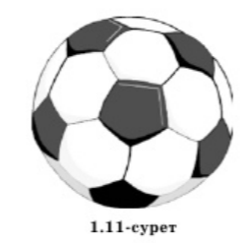 | ҚБ: Жұпта өзара бағалау «+», « - », қызықты | Слайд  Тақта  Бор  Кітап  Дәптер
 | №1.7.  6 төбесі және 8 жағы бар көпжак-  тын неше кыры бар?  Дескриптор:  -Көпбұрыштың төбесін, қырын, қабырғасын ажыратады;  -6 және 8 жақты көпбұрыштың қыр санын анықтайды;  -Дұрыс жауапты жазады. |  |  | №1.8.  n,m және k көпжактың сәйкесінше төбелері, кырлары және жактарының санын білдіреді. Берілген мәліметтер бойынша осы уштіктің белгісіз шамасын табындар:  1) n=4, m=6;  2) n=8, k=6;  3) m=18, k=8.  Дескриптор:  -n, m, k арасындағы байланысты қолданады;  -Берілген шарттарды пайдаланады;  -Белгісіз шаманы анықтайды;  -Қорытындыны дұрыс береді. | Оқушылар дайын жауаппен, жұпта қатар отырған оқушылар бірін-бірі тексеріп бағалайды. | Слайд  Тақта  Бор  Кітап  Дәптер
 | №1.5  төбесіндегі жазық бұрыштарының шамасы  140⁰; 86⁰ және 38⁰  2) 110⁰; 80⁰ және 42⁰  3) 160⁰; 130⁰ және 82⁰  болатын үшжақты бұрышты құрастыру мүмкін бе?  Дескриптор:  -Бұрыштардың берілген шамаларын қолданады;  -Үшбұрыш құрастыру мүмкіндігін анықтайды;  -Дұрыс қорытынды жасайды. |  |  | №1.6  төбесіндегі жазық бұрыштарының шамасы  30⁰; 80⁰ және 90⁰;160⁰  2) 150⁰; 90⁰ ; 90⁰ және 20⁰  3) 150⁰; 60⁰ және 50⁰ 30⁰  болатын төртжақты бұрышты құрастыру мүмкін бе?  Дескриптор:  -Бұрыштардың берілген шамаларын қолданады;  -Төртбұрыш құрастыру мүмкіндігін тексереді;  -Қорытындыны дұрыс шығарады. | Оқушылар дайын жауаппен, жұпта қатар отырған оқушылар бірін-бірі тексеріп бағалайды. | Слайд  Тақта  Бор  Кітап  Дәптер
 | №1.19  Барлық жазық бұрыштары 90⁰-қа тең үшжақты бұрыштың ішкі нүктесінен оның жақтарына дейінгі қашықтық 5см.  7см және 9см. Осы нүктеден үшжақты бұрыштың төбесіне дейінгі қашқтықты табыңдар.  Дескриптор:  -Үшбұрыштық пирамиданың моделін түсінеді;  -Ішкі нүктеден жақтарға дейінгі қашықтықтарды қолданады;  -Төбеге дейінгі қашықтықты анықтайды. |  |  | №1.20  ОАВСД үшжақты бұрышының  Барлық жазық бұрыштары 90⁰-қа тең,оның ішкі нүктесінен жақтарына дейінгі қашықтық өзара тең.ОД=4$\sqrt{3}$ деп алып, осы қашықтықты тап.  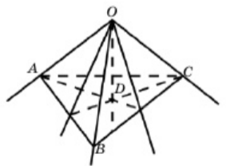  Дескриптор:  -Үшбұрышты пирамиданы дұрыс бейнелейді;  -Ішкі нүктеден жақтарға дейінгі қашықтықты түсінеді;  -Қашықтықты салыстырады;  -Қорытындыны дұрыс табады. | Бағалау  Оқушылар жеке орындап болған соң дайын жауаптар мен дескрипторлар бойынша бағалайды.  Мұғалім оқушылар жұмысын бақылап, оларға кері байланыс береді. | Слайд  Тақта  Бор  Кітап  Дәптер
Сабақтың  соңы  5  минут | Қорытындылау.  Рефлексия.  Тіркесті толықтырыңыз:  «Бүгін мен сабақта ... білдім»  «Бүгін мен сабақта ... үйрендім»  «Бүгін мен сабақта ... таныстым»  «Бүгін мен сабақта ... қайталадым»  «Бүгін мен сабақта ... бекіттім»  Үй тапсырмасын беремін |  |  | Сабақты қорытындылау:  Өтілген мақсат бойынша сұрақтар қою арқылы сабақты қорытындылаймын.  1.Сабақтың мақсаты қандай болды?  2.Сабақтың мақсатына жету үшін нені білу керек?  3.Нені түсінбедіңдер?  Сабақ соңында оқушылардан рефлексия алу:  - тақырып бойынша не білемін?  - тағы не білгім келеді?  - не істей аламын?  Үйге тапсырма:№ | Ынталандыру сөздерін қолдану «жақсы», «жарайсың», «өте жақсы»  1-10 баллдық жүйеде бағаланады. | Бағалау парақтары;  оқулық;

